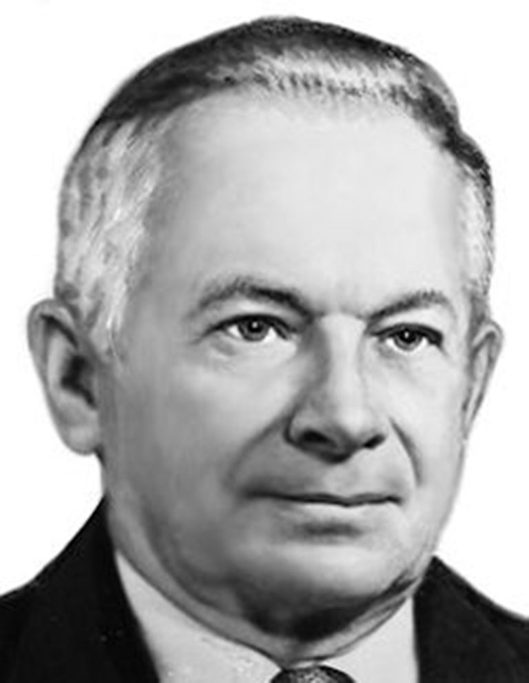

ВОЛОСАТОВ
Анатолий Анисимович
Полный кавалер ордена Славы
08.09.1924

Командуя миномётным расчётом, неоднократно способствовал успеху стрелковых частей. Отличился в боях на Керченском полуострове, взятии Гумбмнена и Кёнигсберга.

